Sistema de Seguimiento y Control de la Producción del SEMAN Perú
Plan de Desarrollo de Software

Versión 1.0

Historial de Revisiones

Fecha | Versión | Descripción | Autor
11/08/2006 | 1.0 | Versión preliminar como propuesta de desarrollo. | John Fernández Vega  Natalia Reinoso Loyola
Tabla de Contenidos
1. Introducción 4
1.1 Propósito 4
1.2 Alcance 4
1.3 Resumen 5
2. Vista General del Proyecto 6
2.1 Propósito, Alcance y Objetivos 6
2.2 Entregables del proyecto 7
2.3 Evolución del Plan de Desarrollo del Software 9
3. Organización del Proyecto 10
3.1 Participantes en el Proyecto 10
3.2 Interfaces Externas 11
3.3 Roles y Responsabilidades 12
4. Gestión del Proceso 19
4.1 Estimaciones del Proyecto 19
4.2 Plan del Proyecto 19
4.2.1 Plan de las Fases 19
4.2.2 Calendario del Proyecto 24
4.3 Seguimiento y Control del Proyecto 28
5. Referencias 30

Plan de Desarrollo de Software

Introducción
Este Plan de Desarrollo del Software es una versión preliminar preparada para ser incluida en la propuesta elaborada como respuesta al proyecto del Programa de Especialización y Titulación Profesional de la Faculta de Ingeniería Industrial y de Sistemas.
Este documento provee una visión global del enfoque de desarrollo propuesto. Asimismo describe los lineamientos a seguir para el desarrollo e implementación del Sistema de Seguimiento y Control de la Producción del SEMAN Perú, el cual permitirá a los Directivos del SEMAN Perú llevar un adecuado seguimiento y control en los procesos de producción, brindando información íntegra y oportuna, para la adecuada toma de decisiones y facilitando las labores de administración y control.
El enfoque de desarrollo propuesto constituye una configuración del proceso RUP de acuerdo a las características del proyecto, seleccionando los roles de los participantes, las actividades a realizar y los artefactos (entregables) que serán generados. Este documento es a su vez uno de los artefactos de RUP.

Propósito
El propósito del Plan de Desarrollo de Software es proporcionar la información necesaria para controlar el proyecto. En él se describe el enfoque de desarrollo del software.
Los usuarios del Plan de Desarrollo del Software son:
- El jefe del proyecto lo utiliza para organizar la agenda y necesidades de recursos, y para realizar su seguimiento.
- Los miembros del equipo de desarrollo lo usan para entender lo qué deben hacer, cuándo deben hacerlo y qué otras actividades dependen de ello.

Alcance
El Plan de Desarrollo del Software describe el plan global usado para el desarrollo del “Sistema de seguimiento y Control de la Producción del SEMAN Perú”. Durante el proceso de desarrollo, se definen las características del producto a desarrollar, lo cual constituye la base para la planificación de las iteraciones. Para la versión 1.0 del Plan de Desarrollo del Software, nos hemos basado en la captura de requerimientos de las Áreas involucradas en el Proceso de Producción como son:
- Departamento de Aeronaves
- Departamento de Motores
- Departamento de Accesorios.
- Departamento de Equipo de Apoyo Terrestre
- Departamento de Aseguramiento de la Calidad.
- Departamento de Marketing.
- Departamento de Ingeniería.
- Departamento de Planes.

Para lo cual hemos hecho uso de entrevistas a diferentes personales involucrados con el Proceso de Producción, desde los operadores hasta los usuarios finales.
Este sistema cubrirá a todos los Sub Procesos de Gestión de la Producción como son:
- El Proceso de la Gestión de Planeamiento.
- El Proceso de la Gestión de Programación.
- El Proceso de la Gestión de Ejecución.
- El Proceso de la Gestión de Control
Las cuales hacen uso de recursos para su funcionamiento. Mediante este sistema (Los Módulos de Modulo de Planeamiento, Programación, Ejecución y Control)

Resumen
Después de esta introducción, el resto del documento está organizado en las siguientes secciones:
- Vista General del Proyecto.- Proporciona una descripción del propósito, alcance y objetivos del proyecto, estableciendo los artefactos que serán producidos y utilizados durante el proyecto.
- Organización del Proyecto.- Describe la estructura organizacional del equipo de desarrollo.
- Gestión del Proceso.- Explica los costos y planificación estimada, define las fases e hitos del proyecto y describe cómo se realizará su seguimiento.
- Planes y Guías de aplicación.- Proporciona una vista global del proceso de desarrollo de software, incluyendo métodos, herramientas y técnicas que serán utilizadas.

Vista General del Proyecto

Propósito, Alcance y Objetivos
La información que a continuación se incluye ha sido extraída de las diferentes entrevistas al personal involucrados con el Sistema de Seguimiento y Control de la Producción las mismas que han sido coordinadas desde el inicio del proyecto.
El Sistema de Seguimiento y Control de la Producción se podrá conocer la carga de trabajo en los diferentes centros de Producción (Aeronaves, Motores, Accesorios, Equipo de Apoyo Terrestre).

El sistema contará con una interfaz que permita al usuario llevar a cabo una administración y control de los diversos Requerimientos de Gastos que se encuentran en proceso

El sistema permitirá realizar las siguientes funcionalidades:
- Tener un control automatizado de las Órdenes de Trabajo que se realizan en los centros de Producción así como tener un control de las órdenes de Apoyo entre talleres por Orden de trabajo.
- Permitirá llevar un control de consumo de horas hombre del personal asignado a una tarea de una Orden de Trabajo .a través de consultas interactivas por el sistema.
- Permitirá llevar un control de consumo de materiales en el proceso de ejecución de Mantenimiento de Aeronaves para posteriormente Facturarlo.
- El sistema permitirá mantener la información del paquete de trabajo en forma de un diagrama PERT, lo que servirá como punto de partida la programación de tareas diarias y los requerimientos de personal de cada especialidad.
- Seguimiento a las tarjetas Rutinarias y Tarjetas no Rutinarias por cada Orden de Trabajo.
- Permitirá que los usuarios puedan consultar en cualquier momento sobre la situación de su el avance de las tarjetas rutinarias y tarjetas no rutinarias, a fin de poder evaluar el avance del mismo
- Emitirá mensajes de alerta a través de los correos electrónicos a todos los usuarios comprometidos, a fin de comunicar sobre los avances de los diferentes trabajos en los centros de producción.
- El sistema emitirá reportes de acuerdo a las necesidades determinadas durante el levantamiento de información, las cuales serán consideradas en el documento de Análisis y Diseño del sistema
- Brindara la información necesaria para la toma de decisiones de la Alta Gerencia.
- Facilitará las labores de auditoria.

Entregables del proyecto

A continuación se indican y describen cada uno de los artefactos que serán generados y utilizados por el proyecto y que constituyen los entregables. Esta lista constituye la configuración de RUP desde la perspectiva de artefactos, y que proponemos para este proyecto.

 | Incepción | Elaboración | Construcción | Transición
Modelamiento del Negocio | Documento del Modelo del Negocio.
Requerimiento | Doc. Alcance del Sistema.  Glosario de Términos. | Doc. Alcance del Sistema(Actualizado)  Glosario de términos (Actualizado) | Glosario de términos (Actualizado)
Análisis y Diseño |  | Doc. Análisis y Diseño | Doc. Análisis y Diseño(Actualizado)
Implementación |  |  | Doc. Implementación (Actualizado)  Código fuentes | Código fuentes finales
Pruebas |  |  | Plan de Pruebas  Informe de Pruebas
Distribución |  |  |  | Manuales  Plan de capacitación  informe de capacitación  Doc. Autorización de pase
Adm. de  Proyectos | Plan de Trabajo. |  |  | Plan de Implantación

Es preciso destacar que de acuerdo a la filosofía de RUP (y de todo proceso iterativo e incremental), todos los artefactos son objeto de modificaciones a lo largo del proceso de desarrollo, con lo cual, sólo al término del proceso podríamos tener una versión definitiva y completa de cada uno de ellos. Sin embargo, el resultado de cada iteración y los hitos del proyecto están enfocados a conseguir un cierto grado de completitud y estabilidad de los artefactos. Esto será indicado más adelante cuando se presenten los objetivos de cada iteración.

En el presente Proyecto se considerará aquellos documentos relevantes que enriquecen o aportan valor agregado al sistema a desarrollar.

Fase I: Incepción

- "Plan de Desarrollo de Software" del Proyecto.
- Documento "Modelo de Negocio".
El documento de modelo de negocio definirá la visión del proceso de negocio relevante al desarrollo del sistema, el problema desde el punto de vista de los usuarios, el entorno en el cual se suscita el problema.
- Documento "Alcance del Sistema"
El documento describirá las funcionalidades requeridas a través de los denominados casos de uso. El documento de Alcance del Sistema comprende el modelamiento y descripción de los casos de uso. Se describirá los requerimientos funcionales y técnicos del sistema.
- "Glosario de Términos".

Fase II: Elaboración

- "Documento de Análisis y Diseño" del Sistema. En el documento se plasmará:
  - Modelo de Caso de Uso
  - Modelo de Clases
  - Modelo de Comportamiento (Diagramas de actividades y/o estados)
  - Modelo de Interacción (Diagramas de secuencia y colaboración)
  - Modelo de Datos.
  - Diseño de Interfaces de Usuario.
- "Documento de Implementación", representado por los diagramas de componentes y distribución.
- "Glosario de Términos" actualizado.
- Adicionalmente se presentará los Documentos de "Alcance de Sistemas" actualizados, de darse el caso.

Fase III: Construcción

- "Código, Fuentes y Librerías" del Sistema y código compilado. Se incluye la información de la Base de Datos Diseñada.
- "Plan de Pruebas" Funcionales y de Sistemas
- "Informe de Pruebas".
- "Glosario de Términos" actualizado.
- Adicionalmente se presentará el "Documento de Análisis y Diseño" y "Documento de Implementación" actualizados, de darse el caso.

Fase IV: Transición

- "Plan de Capacitación".
- "Informe de Capacitación" de usuarios.
- "Plan de Implantación".
- "Documento de Autorización de Pase". Este Documento detalla el formato de autorización para realizar el pase del sistema desarrollado al ambiente de producción.
- "Manuales".
  - Manual de Sistemas actualizado
  - Manual de Usuario
  - Manual de Administración e Instalación
- Fuentes del Sistema Actualizado. Se incluye la información de la Base de Datos Diseñada.

Evolución del Plan de Desarrollo del Software

El Plan de Desarrollo del Software se revisará semanalmente y se refinará antes del inicio de cada iteración.

Organización del Proyecto

Participantes en el Proyecto
De momento no se incluye el personal que designará el Servicio de Mantenimiento de la FAP como Responsable del Proyecto, Comité de Control y Seguimiento, otros participantes que se estimen convenientes para proporcionar los requisitos y validar el sistema.
Los roles principales que se han considerado en la organización del proyecto son los siguientes:

- Jefe de Proyecto (01)
- Analista de Sistemas Senior (01)
- Analista de Procesos Senior.(01)
- Analista de Base de Datos (01)
- Programador (03)
- Documentador (01)

Según la estructura de la organización se irán incorporando recursos necesarios según la fase en la cual se encuentre el proyecto. Ver el siguiente cuadro de personal vs. Semana de incorporación al proyecto.
Personal vs. Semana de incorporación | Semana 01 | Semana 02 | Semana 03 | Semana 04 | Semana 05 | Semana 06 | Semana 07 | Semana 08 | Semana 09 | Semana 10
Jefe de Proyecto | X | X | X | X | X | X | X | X | X | X
Analista de Sistemas Senior |  |  | X | X | X | X | X | X | X
Analista de Procesos Senior |  |  | X | X | X | X | X
Analista de Base de Datos |  |  | X | X | X | X |  | X |  | X
Programador 1 |  |  | X | X | X | X | X | X | X
Programador 2 |  |  | X | X | X | X | X | X | X
Programador 3 |  |  | X | X | X | X | X | X
Documentador |  |  | X | X |  |  | X | X | X | X

En su fase inicial el proyecto estará estructurado según lo indicado en el gráfico de la siguiente página. Además se presenta el porcentaje de asignación al proyecto.
Organización Inicial del Personal Integrante del Proyecto
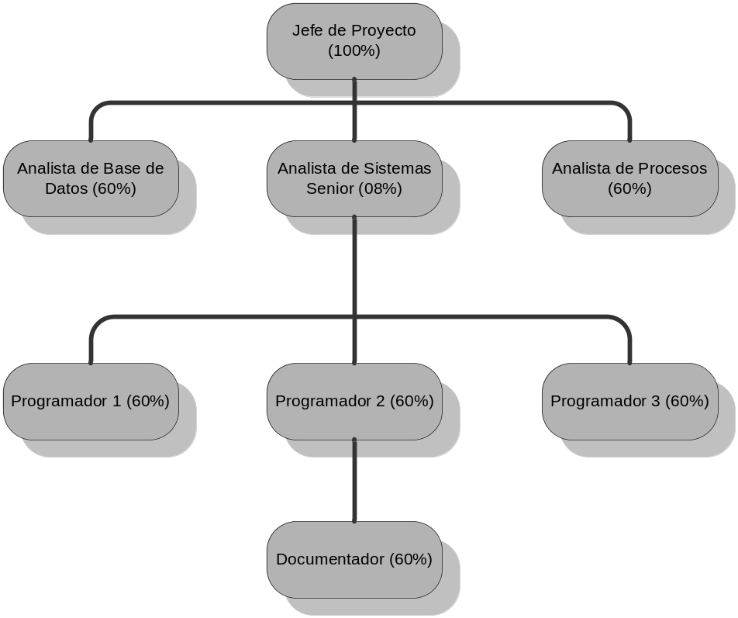

Interfaces Externas

El SEMAN Perú definirá los participantes del proyecto que proporcionarán los requisitos del sistema, y entre ellos quiénes serán los encargados de evaluar los artefactos de acuerdo a cada subsistema y según el plan establecido.
El equipo de desarrollo interactuará activamente con los usuarios del SEMAN Perú para la especificación y validación de los artefactos generados.

Roles y Responsabilidades
Los recursos asignados para la ejecución del proyecto son los siguientes:

Cargo | Función | Cant. | % Participantes
Jefe de Proyecto | - Asegurar el cumplimiento de las actividades y entregables del Proyecto.  - Coordinar y hacer el seguimiento del Proyecto.  - Revisar los reportes y listados durante la gestión del proyecto, asimismo verificar la veracidad de la información consignada en ellos y el formato adecuado de presentación de datos.  - Supervisar las labores generales que competen a cada uno de los recursos y controlar la ejecución del día a día.  - Velar por el cumplimiento oportuno del cronograma previsto para la implantación del Sistema de Administración de Requerimientos.  - Asegurar la ejecución a tiempo de las tareas en concordancia con los cronogramas comprometidos.  - Asegurar la disponibilidad de los recursos que aseguren el éxito del proyecto. | 01 | 100%
Analista de Sistemas Senior | - Responsable de ejecutar e informar el avance de las actividades del plan de trabajo.  - Efectuar el levantamiento de información y el análisis funcional del Sistema  - Diseñar y especificar los módulos y programas del Sistema.  - Elaborar los planes de pruebas y control de calidad sobre el Sistema.  - Manejar adecuadamente la relación con la contraparte técnica y los usuarios del sistema.  - Identificar, en conjunto con los usuarios del sistema, los procedimientos que requieren mecanizarse o mejorarse.  - Elaborar los estándares de programación.  - Elaborar el prototipo del Sistema. | 01 | 80%
Programador | - Participar en el diseño técnico del Sistema.  - Participar en las especificaciones de programación.  - Elaborar la definición de las pruebas y control calidad de los programas.  - Efectuar la programación cumpliendo con los estándares establecidos por el Departamento de Sistemas del SEMAN Perú.  - Elaborar la documentación técnica del Sistema.  - Participar en la elaboración de estándares de programación.  - Participar en la definición del Documento Prototipo del Sistema.  - Implementación del Prototipo (desarrollo de programas que conformarán el prototipo) | 03 | 60%
Documentador | - Responsable de la elaboración de los documentos requeridos en el Proyecto. | 01 | 60%

El siguiente cuadro indica la relación entre los cargos del proyecto y los roles en cada uno de los Flujos de Trabajo del RUP.

Metodología basada en el RUP |  |  | Proyecto de Desarrollo del Sistema de Control de Proveedores
Flujo de Trabajo | Roles | Descripción | Cargo
Requerimientos | Arquitecto de Casos de Uso | - Prioriza los casos de uso. Coordina las actividades técnicas del proyecto.  - Establece la estructura total de la vista de la arquitectura.  - Modelo y conceptualiza los Casos de Uso | - Analista de Sistemas Señor
Requerimientos | Especificador de Casos de Uso | - Describe los aspectos de los requerimientos de uno o un conjunto de casos de uso.  - También puede incluir paquetes de casos de uso incluyendo casos de usos y actores | - Analista de Sistemas Senior
Requerimientos | Revisor de  Requerimientos | - Revisa los requerimientos  - Verifica que los resultados de los requerimientos sean conformes a la vista del cliente  - Planea y conduce la revisión formal del modelo de caso de uso. | - Analista de Sistemas Senior

Metodología basada en el RUP |  |  | Proyecto de Desarrollo del Sistema de Control de Proveedores
Flujo de Trabajo | Roles | Descripción | Cargo
Análisis y Diseño | Arquitecto de Software | - Revisa el plan y conduce la revisión formal de la arquitectura del software en general.  - Modela y planifica el sistema a desarrollar.  - Define las operaciones, atributos y relaciones de uno o conjunto de clases, y determina como serán implementados. | - Analista de Sistemas Senior  - Analista de Procesos Senior
Análisis y Diseño | Diseñador de Casos de Uso | - Responsable de la elaboración detallada de los casos de usos | - Analista de Sistemas Senior  - Analista de Procesos Junior
Análisis y Diseño | Revisor de  Requerimientos | - Revisa los requerimientos  - Verifica que los resultados de los requerimientos sean conformes a la vista del cliente  - Planea y conduce la revisión formal del modelo de caso de uso. | - Analista de Sistemas Senior  - Analista de Procesos Senior
Análisis y Diseño | Diseñador de Base de Datos | - Elabora los esquemas de Base de Datos.  - Define los patrones a seguir en una arquitectura de Base de Datos | - Analista de Base de Datos
Metodología basada en el RUP |  |  | Proyecto de Desarrollo del Sistema de Control de Proveedores
Flujo de Trabajo | Roles | Descripción | Cargo
Análisis y Diseño | Revisor de diseño | - Revisa el análisis y el modelo del diseño | - Analista de Sistemas Senior
Implementación | Arquitecto | - Permite coordinar las actividades técnicas del proyecto.  - Define la plataforma de distribución e implementación de la aplicación. | - Analista de Sistemas Senior
Implementación | Implementador | - Responsable de realizar la implementación de los componentes los cuales deben ajustarse a los estándares del proyecto. | - Programadores
Implementación | Revisor de  Implementación | - Asegura la calidad de la implementación y planea y conduce la revisión de la implementación. | - Analista de Sistemas Senior
Pruebas | Diseñador de pruebas | - Responsable de la elaboración del plan de pruebas del sistema | - Analista de Sistemas Senior
Pruebas | Probador de sistema | - Responsable de realizar las pruebas del sistema | - Analista de Sistemas Senior

Metodología basada en el RUP |  |  | Proyecto de Desarrollo del Sistema de Control de Proveedores
Flujo de Trabajo | Roles | Descripción | Cargo
Pruebas | Revisor de Pruebas | - Responsable de validar la realización y resultado de las pruebas | - Analista de Sistemas Senior
Distribución | Arquitecto | - Encargado de elaborar el plan de Distribución  - Encargado del plan de capacitación y entrega formal del sistema desarrollado | - Analista de Sistemas Senior
Distribución | Ejecutor | - Responsable de realizar el pase definitivo al ambiente de producción | - Programador
Distribución | Revisor | - Responsable de asistir en el pase a producción, y dar conformidad del proceso, | - Analista de Sistemas Señor  - Analista de Procesos Senior  - Analista de Base de Datos

Metodología basada en el RUP |  |  | Proyecto de Desarrollo del Sistema de Control de Proveedores
Flujo de Trabajo | Roles | Descripción | Cargo
Administración de Proyectos | Administrador de Proyecto | - Encargado de la gestión y administración del Proyecto. | - Jefe de Proyecto

Gestión del Proceso

Estimaciones del Proyecto
El presupuesto del proyecto y los recursos involucrados se consideran en el Análisis de factibilidad Económico que se adjunta en un documento separado.

Plan del Proyecto
En esta sección se presenta la organización en fases e iteraciones y el calendario del proyecto.

Plan de las Fases
A continuación describimos las actividades a realizar en cada una de las fases utilizadas según la metodología.

Fase I: Incepción
- Actividades Preliminares
Organización del Proyecto
Para el proyecto se han dispuesto la organización planteada en el Ítem “3. Organización del Proyecto”, en el cual se detalla la conformación del equipo del Sistema de Seguimiento y Control de la Producción del SEMAN Perú.

Solicitud del Procedimiento de Atención de Requerimientos
Los integrantes del proyecto solicitarán al SEMAN Perú el Procedimiento de Atención de Requerimientos vigente. La información solicitada es considerada crítica para el inicio de las actividades de las fases contempladas en el Plan de Trabajo.

Análisis del Procedimiento
El procedimiento entregado será revisado por el equipo para concretar los aspectos que deberán de ser detallados con mayor precisión durante las reuniones de coordinación con los usuarios.

Estándares de Desarrollo
Se revisarán e incorporarán los estándares de Análisis, Diseño y Programación proporcionados por el Departamento de Sistemas del SEMAN Perú.
El Área de Redes del Departamento de Sistemas del SEMAN Perú deberá proporcionar la arquitectura del modelo de seguridad utilizado para sus aplicaciones, con el fin de seguir un mismo estándar y lineamiento.

- Definición del Modelo de Negocio y Alcance del Sistema

Elaboración de Cronograma de Entrevistas
El Analista Coordinador elaborará un calendario de entrevistas con el Coordinador del Proyecto asignado al desarrollo del Sistema de Seguimiento y Control de Producción del SEMAN Perú, considerando el orden de las actividades involucradas en la atención de un Requerimiento de Gasto, revisará el calendario y realizará los ajustes necesarios.

Captura de Requerimientos
Luego de la definición del cronograma de entrevistas se da inicio a las reuniones con el Coordinador de las áreas involucradas designado por los Jefes de departamento del SEMAN Perú. Durante las reuniones se validará y se solicitará mayor detalle de los requerimientos de información descritos en el Proceso de Producción.

Durante la realización de las reuniones de coordinación se emitirán actas de reunión para sustentar los acuerdos tomados y considerados en la elaboración del documento 'Modelo de Negocio' y el documento ‘Alcance del Sistema’.

Elaboración del Documento "Modelo de Negocio"
El documento definirá la visión del proceso de negocio relevante al desarrollo del sistema, el problema desde el punto de vista de los usuarios y el entorno en el cual se suscita el problema.

Elaboración del Documento "Alcance del Sistema"
Este documento contiene los requerimientos a ser considerados en el sistema, la diagramación y descripción de los diagramas Casos de Uso a nivel de funcionalidades.

Fase II: Elaboración
- Actividades Preliminares
- Se elaborará el cronograma de reuniones a ser utilizado durante la Fase de Elaboración.
- Instalación y configuración del ambiente de desarrollo.
- Se procederá a crear los componentes genéricos a ser considerados para el desarrollo del Sistema.
- Se revisará el esquema de seguridad (proporcionado por el Dpto. de Sistemas del SEMAN Perú)

- Captura de requerimientos
Se relevará información necesaria para elaborar los modelos y diagramas del sistema, ésta información enriquecerá a la etapa "Análisis y Diseño".

- Análisis y Diseño del Sistema
En esta etapa se empezará a plasmar en artefactos, diagramas y modelos los requerimientos y funcionalidades del sistema.
Se considerará una única Iteración para concretar el análisis y diseño del Sistema, dado que existe un proceso definido por el SEMAN Perú para la atención de requerimientos.

Se ejecutarán las siguientes actividades:

Análisis y Diseño
- Se incorporará el esquema de seguridad (proporcionado por el Dpto. de Sistemas del SEMAN Perú)
- Se definirá los modelos de Casos de Uso y Actores involucrados en el sistema.
- Se definirá el diagrama de clases.
- Se diseñará los modelos de comportamiento (diagrama de actividades y diagrama de estados) del sistema.
- Se elaborará el diagrama de actividades del procedimiento de atención de requerimientos.
- Se diseñara los modelos de interacción (diagrama de secuencia y diagrama de interacción).
- Se elaborará el diagrama de estados para los conceptos del dominio.
- Se definirá el modelo lógico y físico de la base de datos. Durante el modelamiento físico y lógico se emplearán los estándares definidos previamente. El modelamiento contemplará la definición de las diferentes tablas, ordenamientos y relaciones.
- Se diseñará las interfaces del usuario.
- Se definirá la arquitectura (Paquetes y las relaciones entre los mismos).
- Se establecerán reuniones con el Coordinador de Sistemas de La Municipalidad de Lima asignado para presentar y validar los avances del análisis y diseño.

Documentación
- Se elaborará el Documento de Análisis y Diseño y será entregado al Jefe del Departamento de Sistemas del SEMAN Perú para su revisión y aprobación.
- El documento denominado ‘Documento de Análisis y Diseño’ deberá de contar con la aprobación del Jefe del Departamento de Sistemas del SEMAN Perú previo al inicio de la siguiente fase.

Fase III: Construcción
Se considerará una única Iteración para concretar la codificación del Sistema, dado que existe un proceso definido por la Gestión de Producción para la atención de requerimientos.

Se ejecutarán las siguientes actividades:
- Construcción
Construcción de la Arquitectura de la Base de Datos
Se implementará el modelo físico de la BD en base al documento de análisis y diseño de la fase previa.

Creación de la Aplicación
Se implementarán las funcionalidades según las especificaciones del análisis y diseño. Se crearán los siguientes objetos teniendo como base los estándares de programación aprobados por SEMAN Perú.

- Creación de Clases y Objetos
- Creación de Paginas JSP, Servlet, JavaBeans
- Creación de Paquetes

Pruebas Internas
Se ejecutarán las pruebas internas a nivel de equipo, entre Analista de Sistemas, Analista de Procesos, y Programador.

- Ejecución de Pruebas
Plan de Pruebas
Se elaborará el documento Plan de Pruebas considerando pruebas funcionales, de sistemas y de esfuerzo, el cual será entregado al Jefe de Sistemas del SEMAN Perú para su revisión y aprobación.

Los procedimientos de calidad del SEMAN Perú establecen la realización de las siguientes pruebas:

- Pruebas Funcionales
El Dpto. de Sistemas verificará que el desarrollo satisfaga la necesidad operativa y el alcance funcional definido durante las fases de Incepción y Elaboración.

- Pruebas de Sistemas
El Dpto. de Sistemas hará una revisión técnica del desarrollo del aplicativo para asegurar el buen funcionamiento del sistema tras su puesta en producción.
Durante las pruebas se emitirán actas de aceptación las cuales servirán de sustento para la aprobación del Sistema.

- Pruebas de Esfuerzo
El área de Programación del SEMAN Perú realizará pruebas para asegurar el rendimiento del aplicativo bajo estrés. En este tipo de pruebas se considerará las Pruebas usando un Software especializado (QALoad) y Pruebas en Vivo.

Documentación
Al finalizar estas actividades el equipo elaborará y entregará al Jefe de Sistemas del SEMAN Perú, un informe del resultado de las pruebas realizadas.

Fase IV: Transición

- Capacitación
Se elaborará un calendario y cartilla para la capacitación y será entregado al Departamento de Sistemas del SEMAN Perú para su revisión y aprobación.
Esta capacitación incluirá a los coordinadores y usuarios designados por la Gerencia de Desarrollo.
Al finalizar esta actividad el Analista Coordinador entregará un informe de la capacitación realizada.

- Plan de Implantación
Se elaborará el documento Plan de Implantación, el cual será entregado al Departamento de Sistemas del SEMAN Perú, para su revisión y aprobación.

- Puesta en Producción
Estará sujeto al documento de autorización de Pase a Producción.

- Documentación
Se elaborará los documentos:
- Manual de Usuario
- Manual de Sistemas
- Manual de Administración e Instalación

Calendario del Proyecto
A continuación se presenta un calendario de las principales tareas del proyecto incluyendo sólo las fases de Inicio y Elaboración. Como se ha comentado, el proceso iterativo e incremental de RUP está caracterizado por la realización en paralelo de todas las disciplinas de desarrollo a lo largo del proyecto, con lo cual la mayoría de los artefactos son generados muy tempranamente en el proyecto pero van desarrollándose en mayor o menor grado de acuerdo a la fase e iteración del proyecto. La siguiente figura ilustra este enfoque, en ella lo ensombrecido marca el énfasis de cada disciplina (Workflow) en un momento determinado del desarrollo.

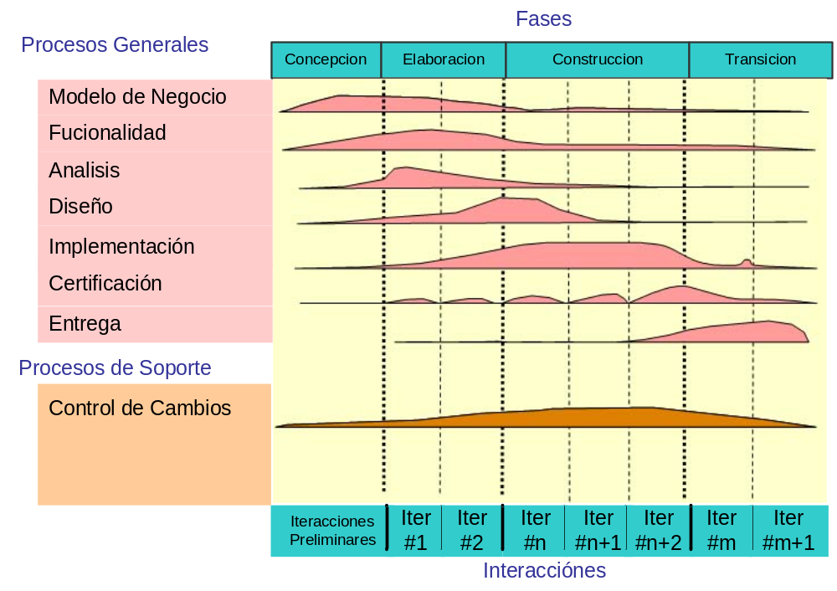

Para este proyecto se ha establecido el siguiente calendario. La fecha de aprobación indica cuándo el artefacto en cuestión tiene un estado de completitud suficiente para someterse a revisión y aprobación, pero esto no quita la posibilidad de su posterior refinamiento y cambios.
Disciplinas / Artefactos generados o modificados  durante la Fase de Inicio | Comienzo | Aprobación
Modelado del Negocio
Modelo de Casos de Uso del Negocio y Modelo de Objetos del Negocio | Semana 1 | Semana 3
Requisitos
Glosario | Semana 1 | Semana 3
Visión | Semana 2 | Semana 3
Modelo de Casos de Uso | Semana 3 | Siguiente Fase
Especificaciones de Caso de Uso | Semana 3 | Siguiente Fase
Especificaciones Adicionales | Semana 3 | Siguiente Fase
Análisis y Diseño
Modelo de Análisis / Diseño | Semana 2 | Siguiente Fase
Modelo de Datos | Semana 2 | Siguiente Fase
Implementación
Prototipos de Interfaces de Usuario | Semana 3 | Siguiente Fase
Modelo de Implementación | Semana 3 | Siguiente Fase
Pruebas
Casos de Pruebas Funcionales | Semana 3 | Siguiente Fase
Despliegue
Modelo de Despliegue | Semana 3 | Siguiente Fase
Gestión de Cambios y Configuración | Durante todo el Proyecto
Gestión del proyecto

Disciplinas / Artefactos generados o modificados  durante la Fase de Elaboración | Comienzo | Aprobación
Modelado del Negocio
Modelo de Casos de Uso del Negocio y Modelo de Objetos del Negocio | Semana 1 | Aprobado 3
Requisitos
Glosario | Semana 1 | Aprobado
Visión | Semana 2 | Aprobado
Modelo de Casos de Uso | Semana 3 | Semana 5
Especificaciones de Caso de Uso | Semana 3 | Semana 5
Especificaciones Adicionales | Semana 3 | Semana 5
Análisis y Diseño
Modelo de Análisis / Diseño | Semana 2 | Revisar en cada Interacción
Modelo de Datos | Semana 2 | Revisar en cada Interacción
Implementación
Prototipos de Interfaces de Usuario | Semana 3 | Revisar en cada Interacción
Modelo de Implementación | Semana 3 | Revisar en cada Interacción
Pruebas
Casos de Pruebas Funcionales | Semana 3 | Revisar en cada Interacción
Despliegue
Modelo de Despliegue | Semana 3 | Revisar en cada Interacción
Gestión de Cambios y Configuración | Durante todo el Proyecto
Gestión del proyecto
Plan de Desarrollo de Software en su Versión 2.0 y planes de las Iteraciones | Semana 4 | Revisar en cada Interacción
Ambiente | Durante todo el Proyecto

Seguimiento y Control del Proyecto

Gestión de Requisitos
Los requisitos del sistema son especificados en el artefacto Visión. Cada requisito tendrá una serie de atributos tales como importancia, estado, iteración donde se implementa, etc. Estos atributos permitirán realizar un efectivo seguimiento de cada requisito. Los cambios en los requisitos serán gestionados mediante una Solicitud de Cambio, las cuales serán evaluadas y distribuidas para asegurar la integridad del sistema y el correcto proceso de gestión de configuración y cambios.
Control de Plazos
El calendario del proyecto tendrá un seguimiento y evaluación semanal por el jefe de proyecto y por el Comité de Seguimiento y Control.
Control de Calidad
Los defectos detectados en las revisiones y formalizados también en una Solicitud de Cambio tendrán un seguimiento para asegurar la conformidad respecto de la solución de dichas deficiencias Para la revisión de cada artefacto y su correspondiente garantía de calidad se utilizarán las guías de revisión y checklist (listas de verificación) incluidas en RUP.
Gestión de Riesgos
La gestión de riesgos comprende la identificación de los riesgos (eventos) que pueden afectar el normal desarrollo del presente plan de trabajo.

A continuación se describe los posibles riesgos y las acciones preventivas para evitar que se presenten y las acciones correctivas en caso de que ocurran para minimizar el impacto en la ejecución del plan de trabajo y el cronograma de actividades.

Identificación de Riesgos

Ítems | Descripción | Impacto
R1 | - Ausencia temporal de algunos miembros involucrados del sistema a desarrollar. | Alto
R2 | - Pérdida de información relacionada al desarrollo del sistema. | Alto
R3 | - Si el equipo de desarrollo no esta entrenado adecuadamente. | Bajo

Ítems | 1- Baja | 2 | 3 | 4 | 5 - Alta
R1
R2
R3

Leyenda:
Prioridad.

Probabilidad.

Nota: En caso de que algunos de los riesgos se conviertan en problemas, la prioridad me indica qué problema se deberá solucionar primero.

Acciones Preventivas

Riesgo | Acción | Observación
R1 | - Aviso previo de ausencia temporal.  - Nombrar al personal de reemplazo.  - Transferencia de conocimientos, información, documentos y programas al personal sustituto. | Ninguna
R2 | - Respaldo diario y semanal de la información, documentos y programas. | Ninguna
R3 | - El equipo cuenta con el personal debidamente entrenado, y un amplio estaff de profesionales. | Ninguna

Acciones Correctivas

Riesgo | Acción | Observación
R1 | - Transferencia de conocimientos al personal de reemplazo. | Ninguna
R2 | - Restaurar la última copia de respaldo. | Ninguna
R3 | - Seleccionar el equipo adecuado. | Ninguna

Gestión de Configuración
Se realizará una gestión de configuración para llevar un registro de los artefactos generados y sus versiones. También se incluirá la gestión de las Solicitudes de Cambio y de las modificaciones que éstas produzcan, informando y publicando dichos cambios para que sean accesibles a todo los participantes en el proyecto. Al final de cada iteración se establecerá una baseline (un registro del estado de cada artefacto, estableciendo una versión), la cual podrá ser modificada sólo por una Solicitud de Cambio aprobada.

Referencias

- Documentación de Rational Unified Process, manuales de ayuda, tutoriales, etc.

